Doświadczenie

Zestaw doświadczalny:
- 2x balonik
- 2x butelka
- 2x szklanka wody (ciepła i zimna)
- 8x łyżka drożdży
- 4x łyżka cukru

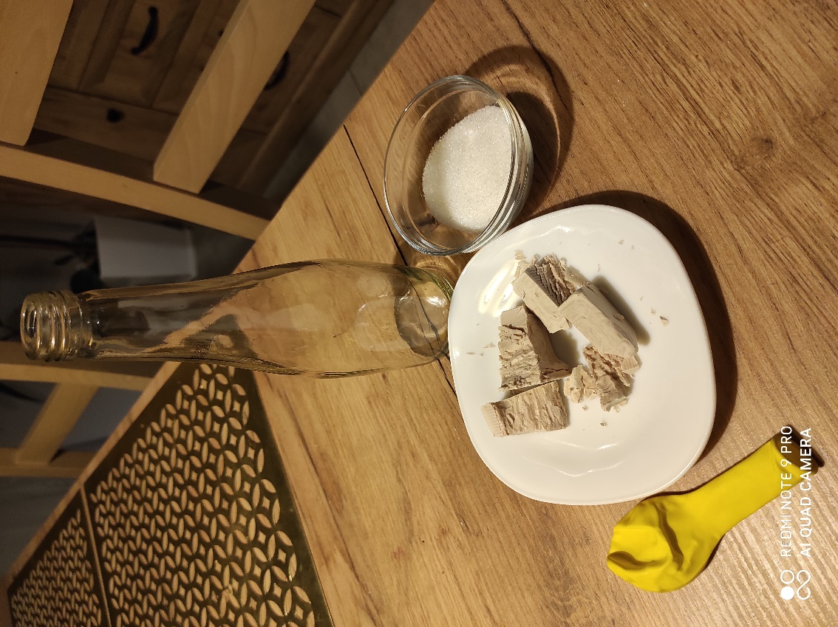

Przygotowanie próbek
Próbka 1
Do butelki wsypałem cztery łyżki drożdży, wlałem szklankę ciepłej wody i wsypałem cztery łyżki cukru. Całość delikatnie, ale dokładnie wymieszałem.
Próbka 2
Do butelki wsypałem cztery łyżki drożdży i zalałem szklanką zimnej wody oraz wymieszałem.

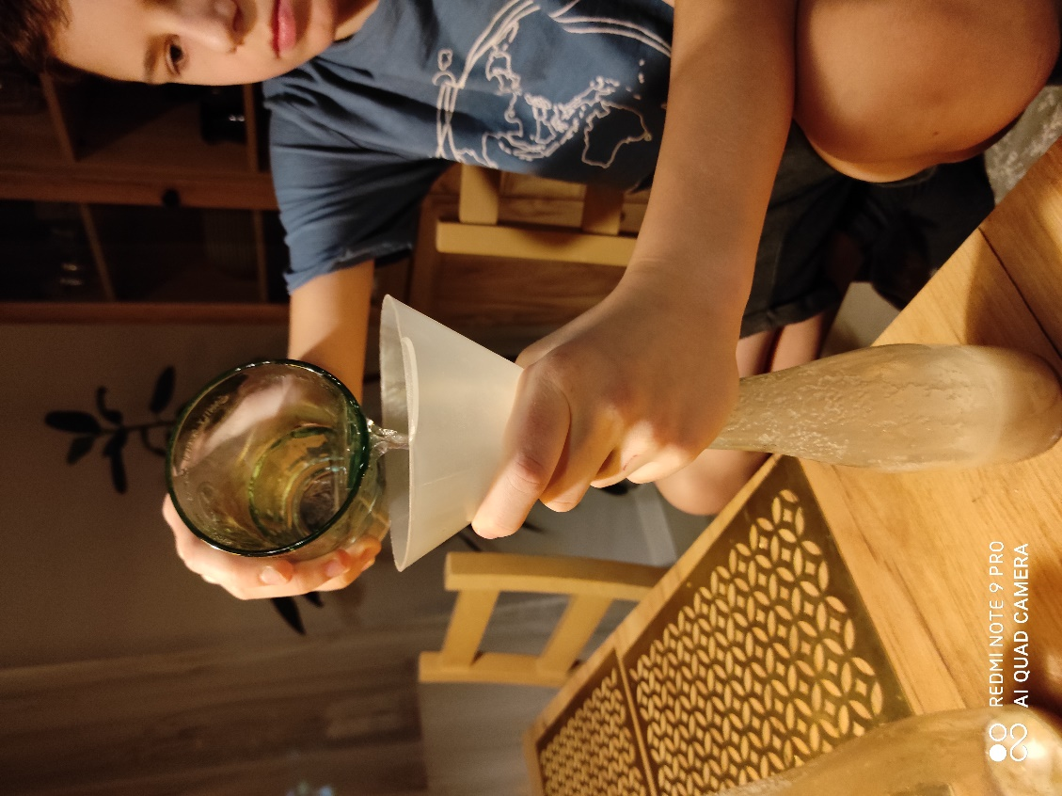

Na szyjki obu butelek nałożyłem baloniki i odstawiłem na jedną godzinę.

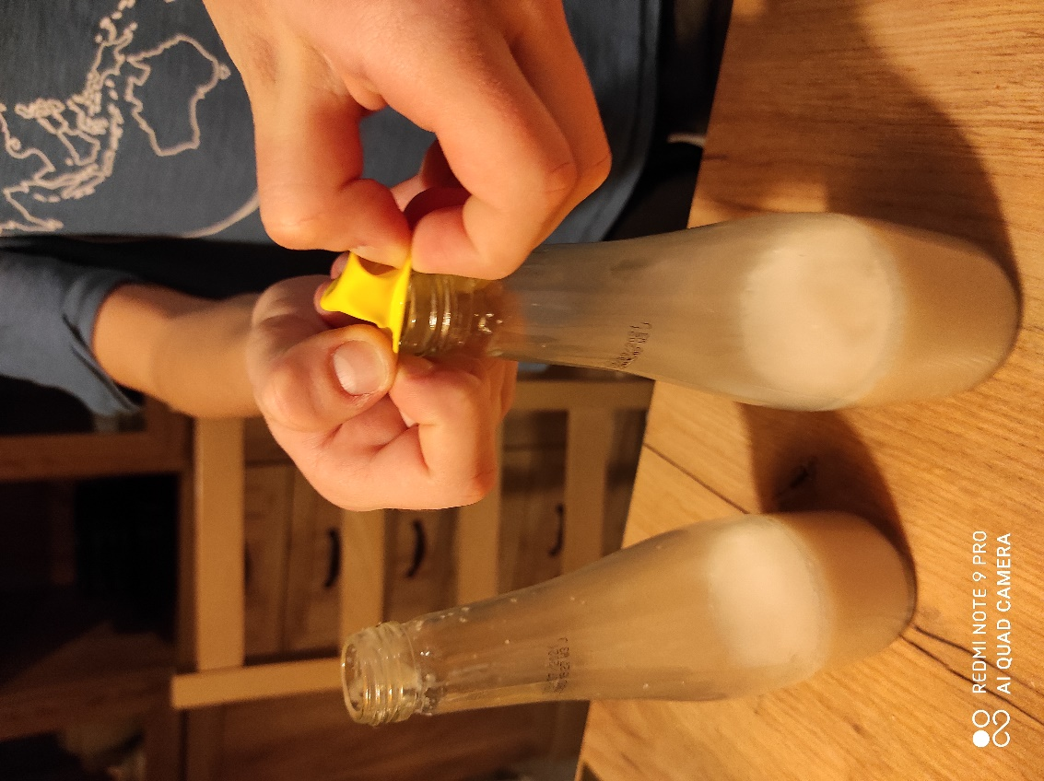

W celu podtrzymania temperatury w próbce numer 1 wstawiłem butelkę z mieszaniną do miski z ciepłą wodą.

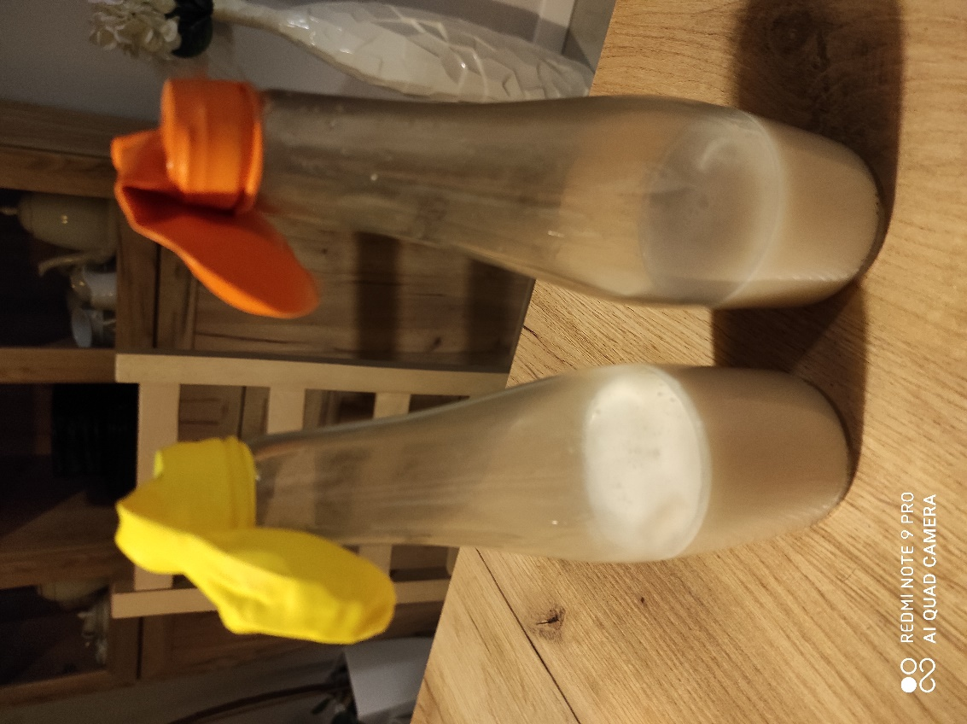

Obserwacje
Już po piętnastu minutach mogłem zauważyć, że balonik z próbki pierwszej wypełnia się gazem.
W próbce drugiej nie zauważyłem zmian.

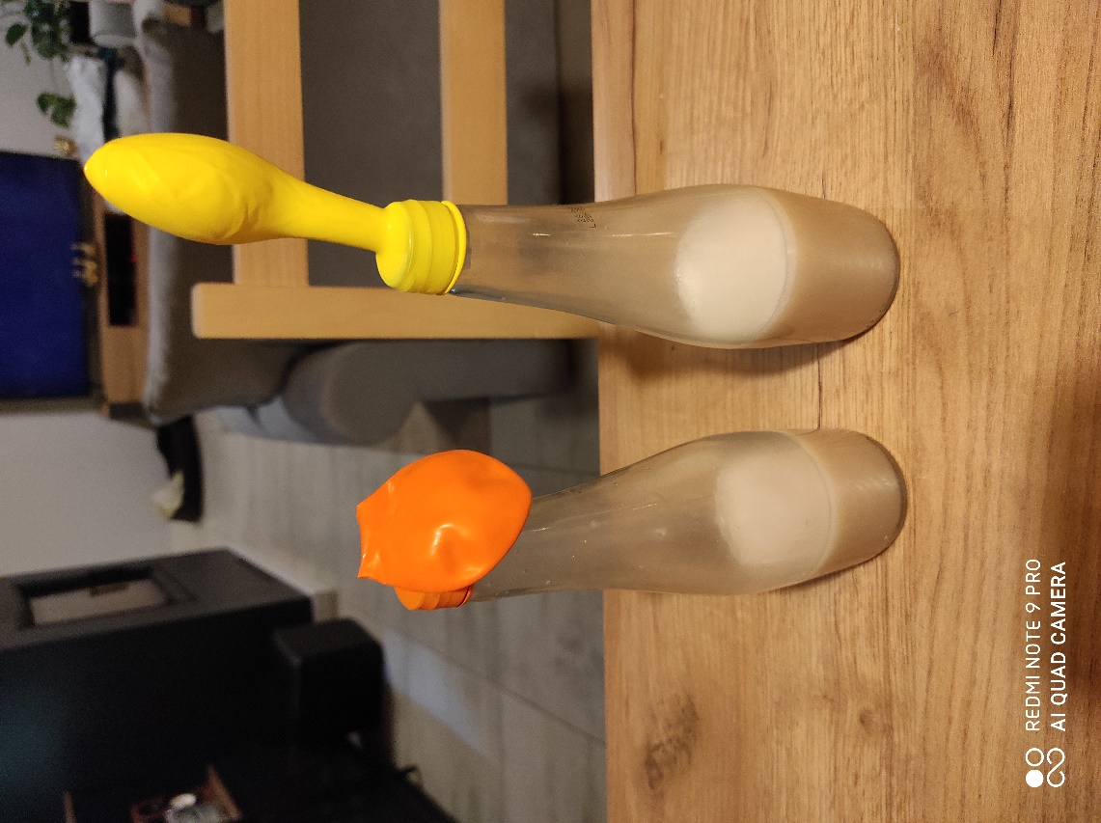

Po godzinie balonik z próbki numer jeden znacznie się wypełnił.

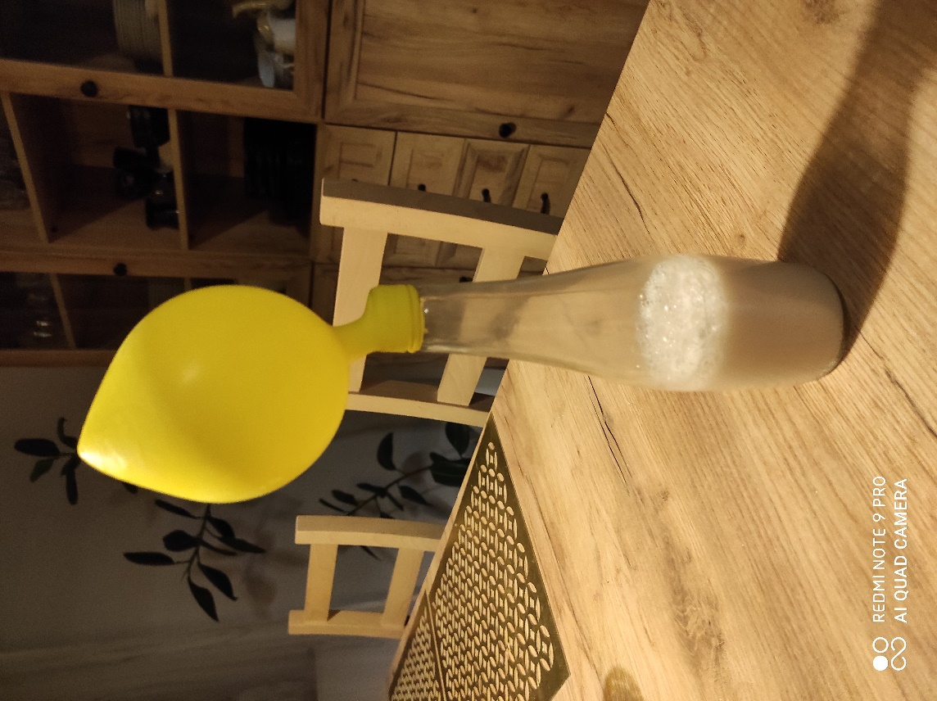

Balon z próbki drugiej pozostał bez zmian.

Wnioski
Drożdże należą do grupy grzybów więc jak inne żywe organizmy potrzebują odpowiednich warunków do życia i rozmnażania. Żywią się cukrem, ale do wzrostu potrzebują również ciepła. Komórki drożdży dzielą się, w efekcie czego powstają nowe komórki i wypełniają zawartość butelki.
Drożdże rosną i rozmnażając się wytwarzają dwutlenek węgla, który pompuje balon.

